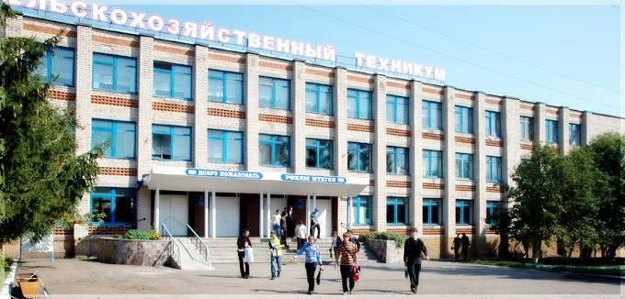ГАПОУ «Чистопольский сельскохозяйственный Издается с января 2014 года
№ 7 (12)
Февраль-март
2017 год
РЕЗОНАНС
техникум имени Г.И. Усманова


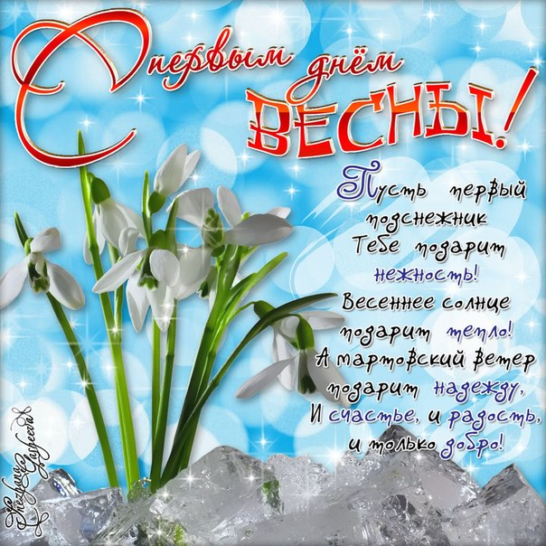


Как отмечают День Святого Валентина во всем мире
Стр 2.

Как отмечают 23 февраля в мире
Стр 3
Первый день весны!
Первый весенний праздник 8 Марта!
Стр 4.

Наши новости…
Стр 5.

Поэтическая страничка
Стр .6

Сердечно поздравляем преподавательский состав, сотрудников и студентов с Днем защитника Отечества и Международным женским днем 8 Марта!

Студенческая, 1 февраль-март 2017 №7
2
Первый день весны!

Первый день весны – это прекрасный, светлый, и возможно из самых приятных дней в году, когда заканчивается правлении зимы, наступает потепление, на деревьях начинают набухать почки и вот-вот появятся первые листочки. Приход весны для многих без исключения ассоциируется исключительно с позитивными эмоциями, душа поёт и радуется теплым лучикам Солнца, а сердце каждого из нас бьется ритмами любви.
Весна – это без сомнения самая нежная и замечательная пора года из всех. Недаром в это время года молодые девушки и парни испытывают такое приятное чувство, как любовь намного чаще, чем в другие поры года. Поэтому, начиная с этого дня люди многих национальностей, празднуют приход весны, радуются ожившей природе, и, конечно же, влюбляются и признаются в любви, вселяя надежду и зарождая новую жизнь.
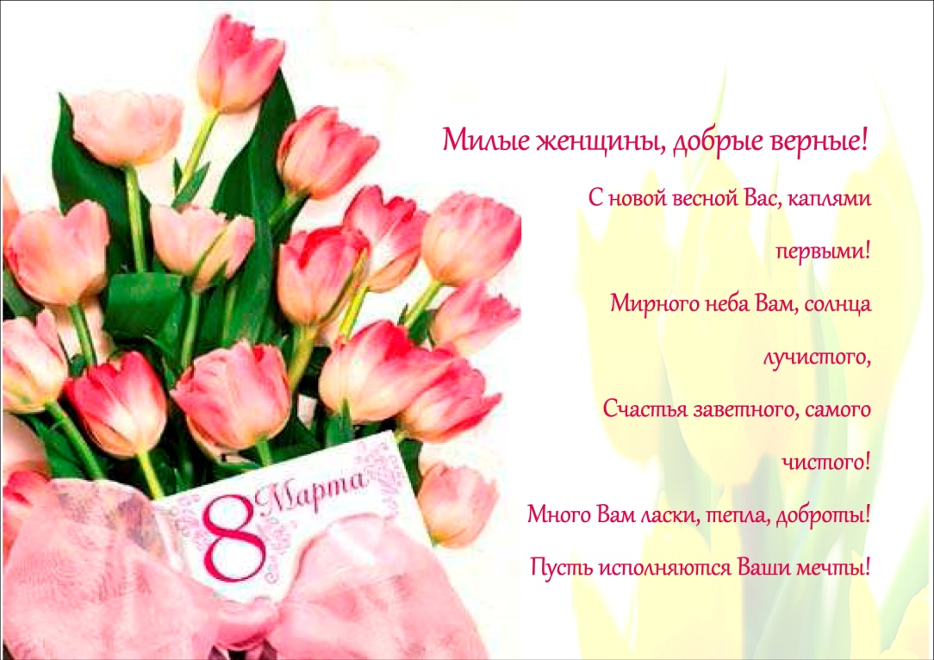
Поздравляем всех вокруг с первым днем Весны.
Смотрите как прекрасно это время красоты.
Просыпается земля цветы и деревья
И в каждом сердце любовь и надежда
Радуйтесь, настал тот прекрасный момент
Каждому желаю прекрасных перемен
Пусть надежды и мечты сбываются все
И пусть каждый будет счастлив на земле
Влюбляйтесь, веселитесь и мечтайте
Свои цели всегда вы достигайте
Расцветайте как вся земля весной
Пусть ваша жизнь всегда будет прекрасной.

Первый весенний праздник 8 Марта!

О том, что 8 марта ежегодно отмечают букетно-конфетный Международный женский день, без запинки расскажет даже дошкольник, но далеко не каждый взрослый знаком с необычной историей этого любимого всеми праздника. Как же зародилась традиция поздравлять прекрасную половину человечества, и что именно послужило поводом для появления
в календаре этого замечательного весеннего праздника?

История происхождения
Исторические корни веселого и наполненного цветами и подарками праздника имеют феминистический и политический аромат. Впервые день 8 марта фигурирует в событиях

далекого 1901 года. В тот день американские домохозяйки заполнили улицы Чикаго с перевернутыми вверх дном кастрюлями и тазами. Таким оригинальным способом они хотели привлечь к себе внимание общества и властей. Участницы шествия требовали уравнения политических прав, уважения к себе, возможности работать на производстве и служить в армии рядом с мужчинами. Через семь лет феминистки повторили свои требования, но уже в государственном масштабе. После чего в США был провозглашен Национальный женский день.
Клара Цеткин считала, что ежегодный праздник, отмечаемый в один день, сплотит женщин

различных стран в борьбе за равные права. Главным предназначением нового праздника была борьба за свободу и равноправие работниц женского пола. Эта инициатива получила отклик в виде прокатившейся по Европе волны митингов. Первые женские праздники в различных странах отмечались в разные даты марта. И только в 1914 году свой праздник труженицы мира отметили 8 марта.
В 1957 году 8 Марта за свои права вышли бороться работницы швейных предприятий Нью-Йорка. Они активно требовали улучшений условий труда, сокращения нечеловеческого 16-часового рабочего дня и повышения мизерной по сравнению с мужчинами заработной платы. В результате этого мероприятия появился

женский профсоюз, который в дальнейшем продолжил свою деятельность.

ООН приняла празднование Международного Женского дня в 1975 году, этот год также был объявлен международным годом женщин, а последующие десять лет, с 1976 по 1985 год, провозгласили Международным десятилетием женщин. В 1977 году была выпущена резолюция, согласно которой День борьбы за права женщин был приурочен к 8 марта. Сейчас весенний женский праздник отмечают более чем в 30 странах мира. В некоторых государствах он до сих пор остается рабочим днем.

3
Студенческая, 1 февраль-март 2017 №7

Студенческая, 1 февраль 2016 №2

Наши новости…

World Skills Russia чемпионат по компетенции Ландшафтный дизайн.
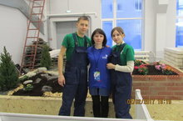
С 1-3 февраля в г.Казань проходил Региональный чемпионат «Молодые профессионалы» (World Skills Russia) Республики Татарстан 2017.Студенты нашего техникума Казаков Александр 241г и Куракина Ксения 221г под руководством преподавателя Садовниковой И.В. приняли участие в чемпионате по компетенции Ландшафтный дизайн. Конкурсное задание- «Реализация (выполнение комплекса строительных работ, благоустройства и озеленения) проекта малого сада».

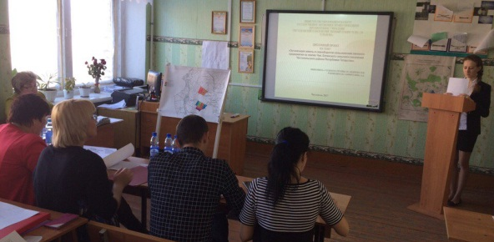
Защита дипломных проектов
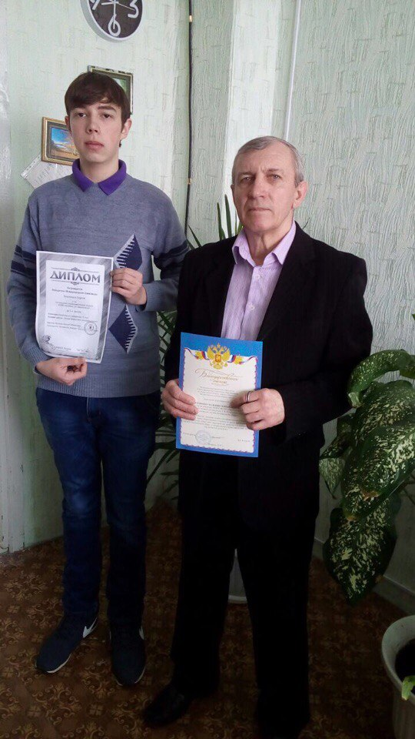
28.02 и 01.03 студенты гр 341 специальности Землеустройство защищают свои выпускные квалификационные проекты. Эти студенты выпускаются из стен нашего техникума уже высококвалифицированными специалистами . Желаем им дальнейших успехов и реализоваться в выбранной профессии.

1 место в Международной Олимпиаде по "Основам безопасности жизнедеятельности"

Бешенцев Сергей, студент 121 группы под руководством преподавателя Валерия Михайловича Витушкина занял 1 место в Международной Олимпиаде по "Основам безопасности жизнедеятельности" Поздравляем с победой!

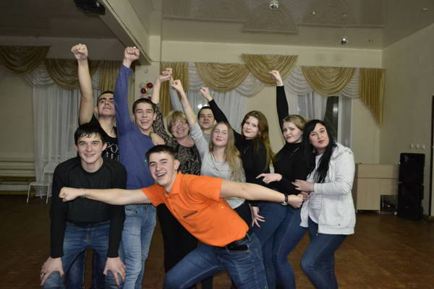
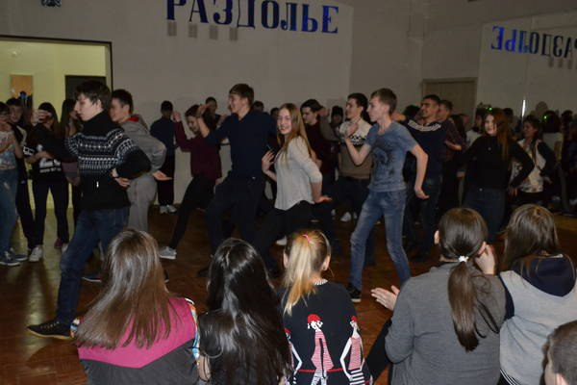
Школа актива для студентов Чистопольского сельскохозяйственного техникума.
В рамках реализации социального проекта "Здоровье молодежи - здоровье нации" студенческий актив Чистопольского сельскохозяйственного техникума прошел обучение в Школе актива, которое состоялось в ЛОК «Раздолье» под руководством заместителя директора по воспитательной работе Хайрутдиновой А.Н., педагога-психолога Хасановой С.М., педагога дополнительного образования Спирина А.В. Школа актива – эта уникальная возможность показать все свои умения в режиме реального времени. Для студентов была продумана насыщенная программа, в которой включались множество тренингов, деловых игр, квестов по личностному развитию и командной работе.
Мы стали победителями в номинации «Духовность и культура» с проектом «Здоровье молодежи – здоровье нации» и приняли участие на церемонии подведения итогов VII конкурса социальных и культурных проектов ОАО «РИТЭК» и благотворительного фонда «ЛУКОЙЛ». В 2016 году участие в конкурсе приняли 700 проектов со всей республики. Грантовую поддержку получили 157 победителей. И благодаря этому проекту, мы смогли провести Школу актива.

«На пороге новой жизни»
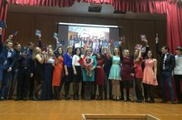
Заключительным аккордом студенческой симфонии отзвучали экзамены и защита дипломных проектов. Сегодня состоялось вручение дипломов выпускникам отделения «Землеустройство». Многие наши выпускники запомнятся не только успехами в учёбе, достижениями в спорте, яркими выступлениями на сцене, но и своими добрыми делами. Теплые слова прозвучали от зам.директора по ВР Хайрутдиновой А.Н., зав.отделения Мингалиева М.М., классного руководителя Ушенкиной Е.Д. и от родителей выпускников. Пожелаем им удачи во всем!

Студенты присутствовали на подключении линии к КТП
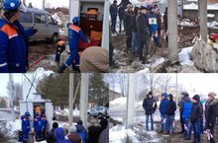
Студенты группы № 131 с преподавателями Мазаевым Н.М. и Галанцевой Л.Ф. присутствовали на подключении линии к КТП бригадой ЧЭС в районе м. «Светофор». Связь теории с практикой состоялась и уже не в первый раз благодаря начальнику электрических сетей Чистопольского района Низамову И.И. Работа проводилась под напряжением, специально обученным персоналом.. Бригада работала под напряжением, но слаженно и оперативно. Ребятам было полезно увидеть своими глазами свою будущую профессию.

4
Студенческая, 1 февраль-март 2017 №7

Студенческая, 1 февраль 2016 №2
Поэтическая страничка

Ко Дню защитников Отечества
По «громкой» сыграли тревогу,
Учебный ли это подъем?
Вслепую находим дорогу,
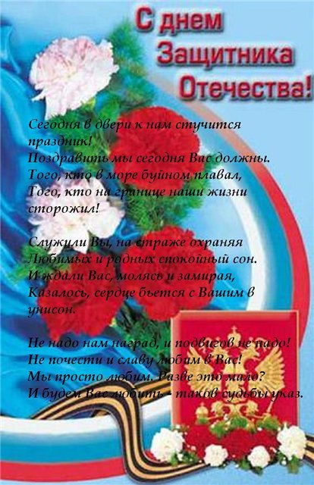
Свой крест мы достойно несем.
Вот стонет устало бетонка…
Разбужена топотом ног,
На бег отзывается громко
Солдатских тяжелых сапог.
И вот уже группа на месте,
Дежурная смена как штык —
Замес на особенном тесте,
Команд расшифрует язык.
И вновь распахнутся ворота,
С «издельем» бежим наравне,
Придумал оружие кто-то —
Врага победить на земле.
Так «катится» строго и точно
По рельсам на стартовый стол.
В готовности полной, чтоб срочно
Удар куда надо прошел.
Сработали четко расчеты,
Не спится, должно быть, врагу
Страшней, чем правительства ноты —
Сверхточная смерть на снегу.



НАШ АДРЕС:
422980 Республика Татарстан г. Чистополь,
ул.Студенческая, д.1
факс 8-(84342) 5-33-91, 5-21-91
E-mail: ch.tehnikum@mail.ru
Сайт: https://edu.tatar.ru

Директор: Нуруллин Анас Абдрахманович
Ответственный редактор: Хайрутдинова А.Н.
Редактор – Гарева Л.И.
Редколлегия: Ахматова Наталья 521 гр., Хакимова Гульгина, 331 гр.

***
Ты стать военным пожелал,
Мы волновались. Ты мечтал:
"А вдруг я буду - генерал!"
Ну что ж, курсантом уже стал.
Гордимся мы тобой, сынок.
Ты дал родителям урок:
Отчизну на словах любить -
Ничто, ей надобно служить.
И если надо - защищать
И даже жизнь свою отдать.
Но с этим не спеши, сынок.
Пойми в военном деле толк.
А в день защитника страны
Мы поздравляем от души!
Ты верой-правдою служи,
Чтоб все спокойно спать могли!
***
Сегодня, в День Святого Валентина,
Друг мой, тебе я поздравленье шлю!
Нашлась моя вторая половина!
Есть все черты в тебе, что я люблю!
Меня твоя улыбка восхищает,
Смех, юмор, радость ты с собой несёшь!
Вдвоём с тобой нам скучно не бывает,
Я знаю, ты меня всегда поймёшь!
Такой родной, любимый и желанный,
Один лишь на земле огромной ты!
Глаза твои, как бездны океана,
Они полны любви и доброты!
Весна в душе навеки поселилась,
А почему, ты понимаешь сам!
Любовь пришла, и всё переменилось,
Её дары мы делим пополам!
Надёжность, верность, преданность и нежность
Тебе сегодня подарить хочу!
И, ощутив любви своей безбрежность,
Над суетой на крыльях я лечу!

